1 Cần có 1 tài khoản paypal đăng nhập thành công vào trang :

<https://developer.paypal.com/developer/applications/>

2 Vào được trang trên thì kéo xuống : create rest API app  
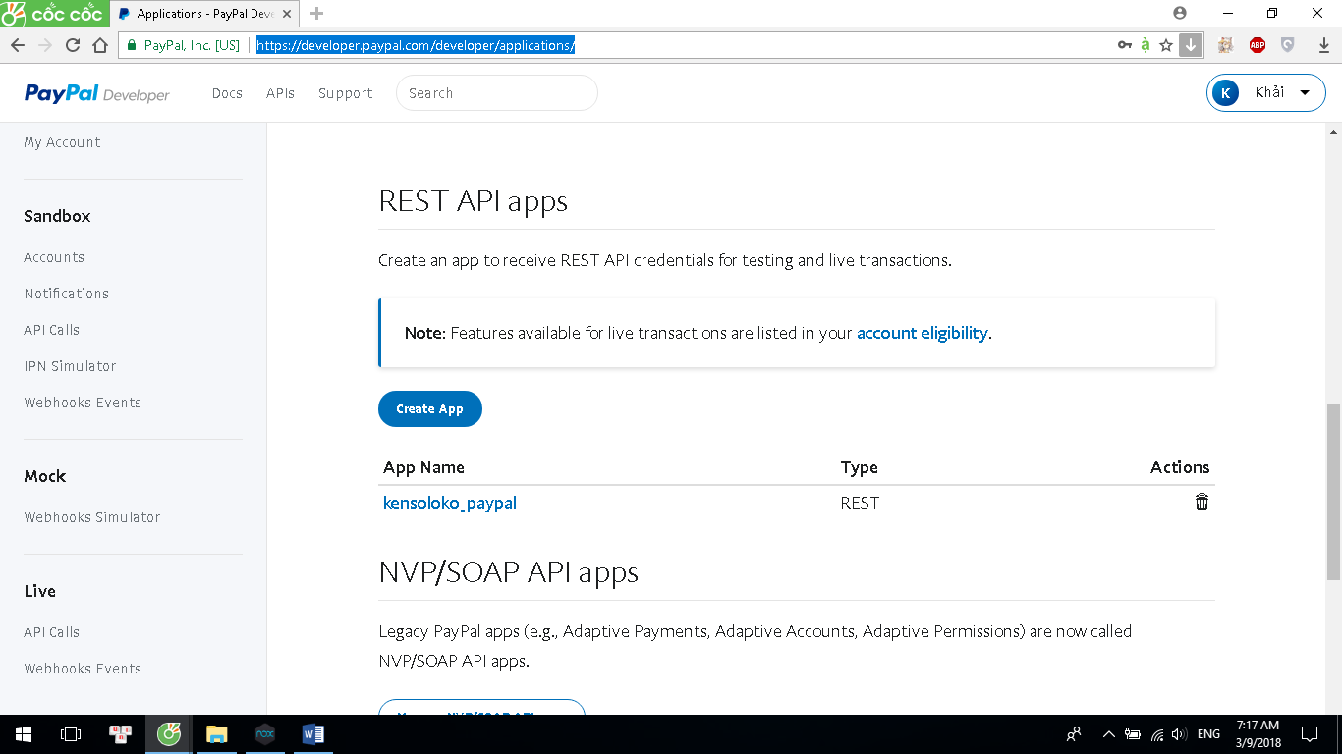

3 Ấn vào tài khoản vừa tạo được , copy lấy client ID

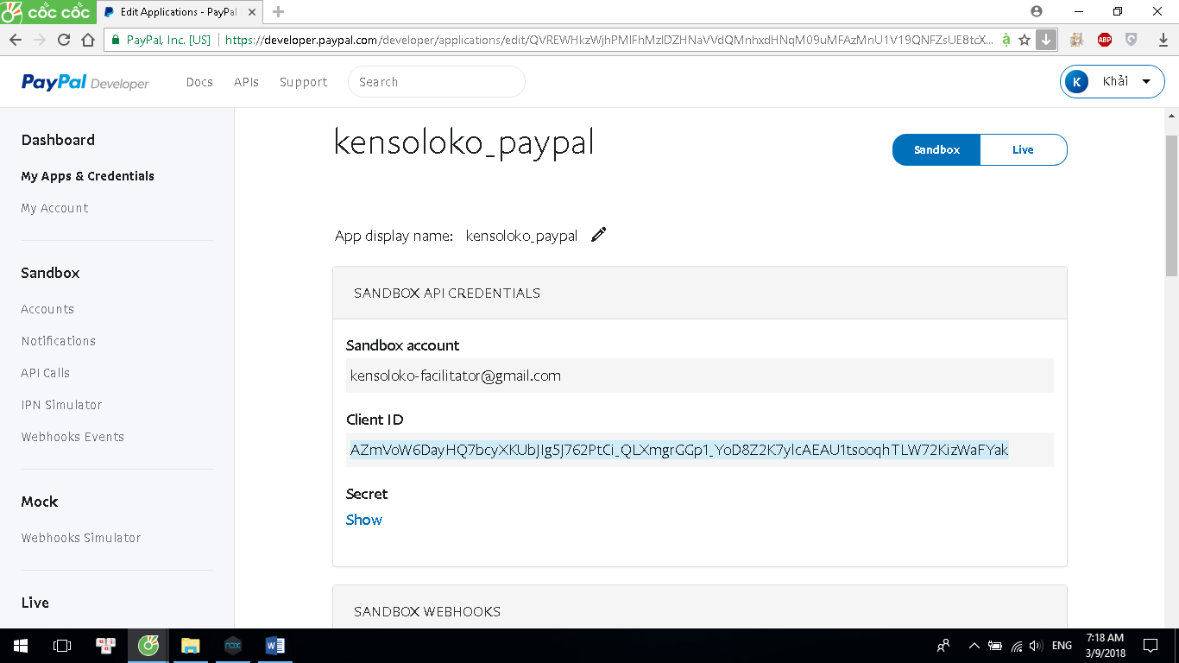

4 Vào trang sau tạo tài khoản sandbox , sẽ có 2 tài khoản mặc định có đuôi –facilitator và –buyer . Có thể tạo thêm tài khoản sandbox . Chú ý là chỉ có những tài khoản sandbox trong trang của mình dùng được để đăng nhập và giao dịch .

<https://developer.paypal.com/developer/accounts/>

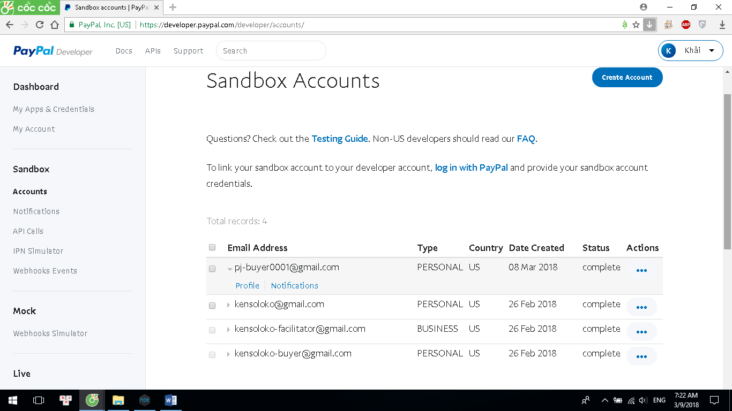

5 Ấn create hoặc vào trang sau để tạo tài khoản sandbox   
<https://developer.paypal.com/developer/accounts/create>

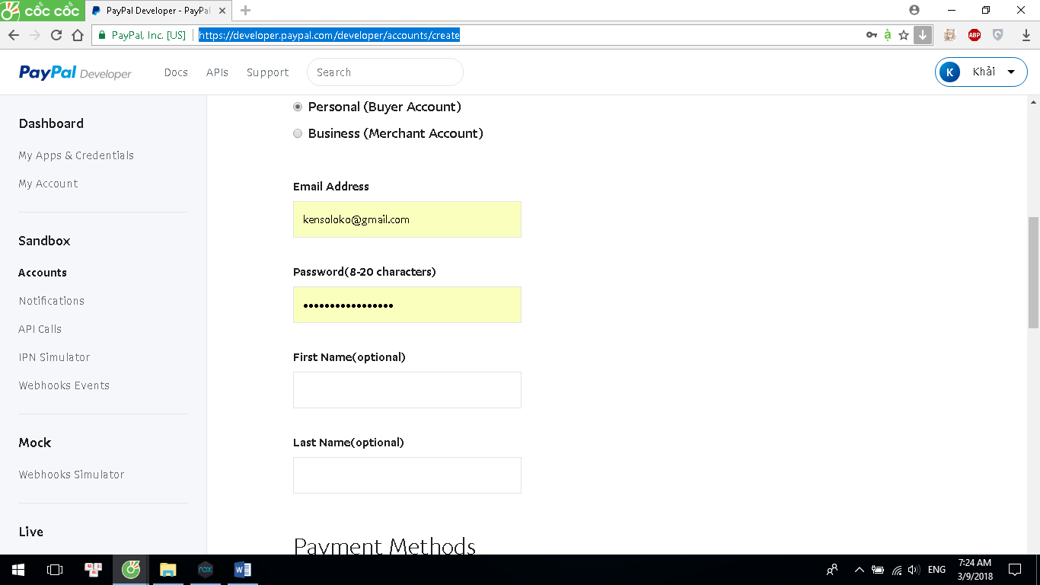

6 Trong code , ở dòng sandbox , paste cái client id vào   
Trong transaction có số tiền và loại tiền tệ giao dịch  
  
